作 者 推 荐
安吉拉·布朗（Angela Brown）

作者简介：


安吉拉·布朗（Angela Brown）是《奥利维亚·斯特劳斯的时间不多了》（Olivia Strauss Is Running Out of Time）一书的作者。她的作品曾刊登在《纽约时报》、Real Simple等刊物上。她拥有菲尔莱狄更斯大学（Fairleigh Dickinson University）艺术硕士学位。安吉拉与丈夫和两个孩子住在新泽西州，目前她正在创作下一部小说。欲了解更多信息，请访问www.angelabrownbooks.com。

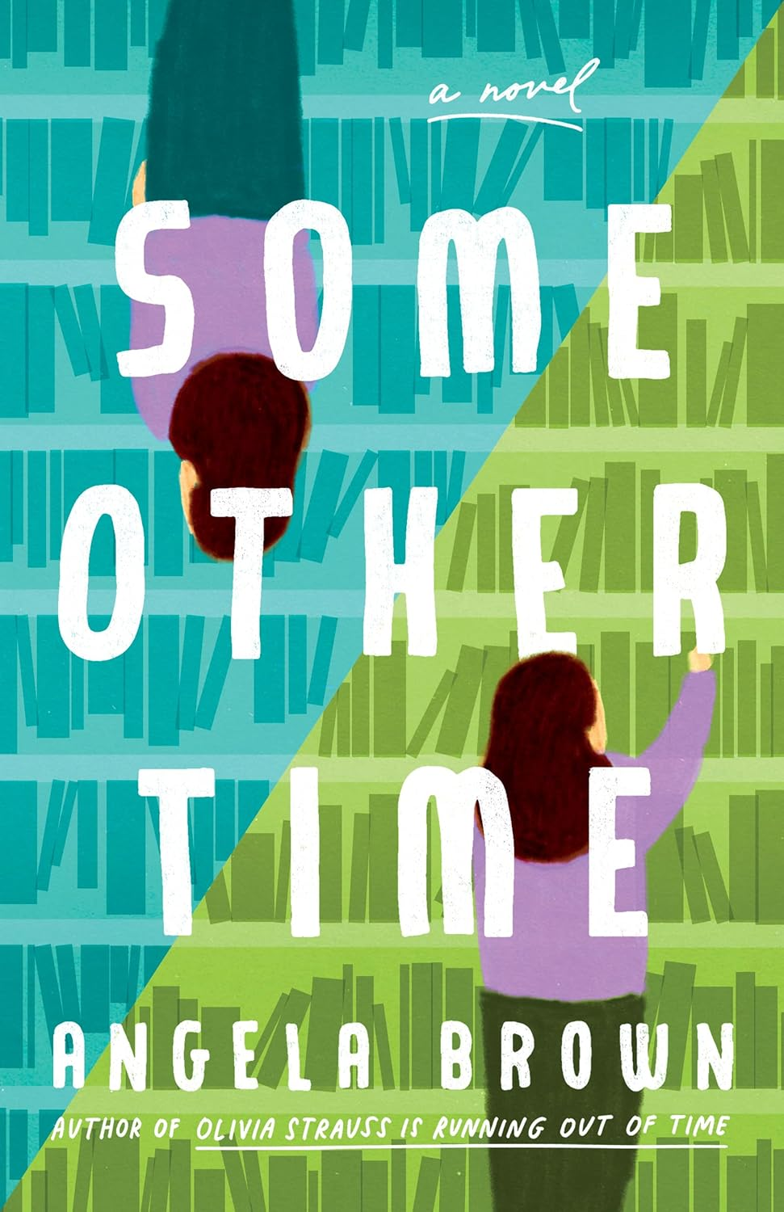
中文书名：《第二次机会》
英文书名：SOME OTHER TIME
作 者：Angela Brown
出 版 社：Little A
代理公司：WME/ANA/Jessica
出版时间：2025年2月
代理地区：中国大陆、台湾
页 数：317页
审读资料：电子稿
类 型：大众文学

入选亚马逊“一月先读计划”（Amazon First Reads in January），下载量突破10万次
荣登Kindle畅销榜“魔幻现实主义”（Magical Realism）类别第一名
亚马逊“女性离婚小说”（Women’s Divorce Fiction）类别新书排行榜第一名

内容简介：

一个充满希望、幽默且非传统的爱情故事

艾莉·贝克（Ellie Baker）准备离婚。她和丈夫乔纳（Jonah）正前往佛罗里达，向家人宣布这个消息。没有戏剧性的情节可分享。在二十年的婚姻之后，他们只是不再相爱了。很简单。

然而，对他们上大学的女儿玛吉（Maggie）来说，这简直是毁灭性的打击。对艾莉的父亲弗兰克（Frank）来说，他的态度冷漠得像奥兰多的退休老人一样。至于艾莉的母亲邦妮（Bunny），不，不，不，她根本不想听。经过一个糟糕的周末，艾莉和乔纳回到新泽西的家，心意依然坚定地决定分开。

直到一个不寻常的早晨，艾莉醒来，发现自己置身于一个截然不同的现实，在这个现实中，她和一个名叫乔纳的陌生人从未结婚。

这是一个关于第二次机会、爱的涟漪效应，以及最简单的生活如何拥有改变世界力量的故事

在这不可思议的一周里，艾莉看到了她的世界，以及她所爱的每个人的世界在不同的时间轨迹中如何展开。而这一次，可能会再次改变一切。

《第二次机会》不仅是一个充满希望和幽默的爱情故事，更是一次对生活、爱情和选择的深刻反思。它提醒我们，即使是最简单的决定，也可能产生深远的影响。
媒体评价：

“受经典电影《美好人生》（It's a Wonderful Life）的启发，这是一部温暖人心的小说，讲述了一对渐行渐远的夫妻，他们获得了重新回到相遇时刻并改变人生轨迹的机会。这是一本温馨的读物，你一定会想推荐给家人和朋友。”
——卡门·约翰逊（Carmen Johnson），编辑

“一次真挚的探索，揭示了人们生活中真正渴望的是什么。”
——《科克斯书评》（Kirkus Reviews）

“安吉拉·布朗的这部令人愉悦的处女作中，充满了真挚的希望。”
——《出版者周刊》（Publishers Weekly）

“尽管涉及沉重的话题，布朗的这部处女作仍以温暖和幽默的笔触，带领读者踏上一段感人而轻松的自省之旅。”
——《书单》（Booklist）

“凭借真挚的情感、幽默的笔触和闪耀的洞察力，《奥利维亚·斯特劳斯的时间不多了》这部作品提出了一个深刻的问题：如果你知道自己死亡的日期，这会如何改变你的生活方式？在这部充满温情与光芒的处女作中，安吉拉·布朗带领读者踏上一段关于第二次机会、崭新的开始以及爱的永恒力量的动人旅程。读者们会深深爱上奥利维亚·斯特劳斯，因为她探索了生活中那份亲密的美丽与真实。在这本书中，布朗巧妙地编织了一个充满希望又令人捧腹的故事，涉及野心、婚姻、女性友谊、社区等主题。我简直爱不释手！”
——贝基·查尔森（Becky Chalsen），《命运》（Kismet）作者

“奥利维亚·斯特劳斯是我新的挚友。她幽默风趣，诚实得如同日记中展现的一样。我们在‘她青春的最后一年’遇见了奥利维亚。她的故事以一种轻松愉快的方式探讨了一个禁忌话题：我们余下的时间。这是一部令人赞叹的作品，同时也思考了我们改变的可能性，以及身份与梦想如何演变。这是一部罕见的、具有深刻意义的喜剧。它蕴含的智慧让人联想到米奇·阿尔博姆（Mitch Albom），其中的启示将长久地留在我心中。阅读每一页都让我十分享受。”
——玛德琳·亨利（Madeleine Henry），Breathe In, Cash Out的作者

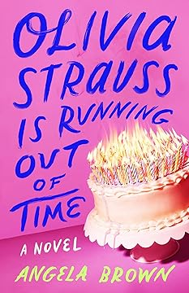
中文书名：《奥利维亚·施特劳斯的人生倒计时》
英文书名：OLIVIA STRAUSS IS RUNNING OUT OF TIME
作 者：Angela Brown
出 版 社：Little A
代理公司：WME/ANA/Jessica
页 数：311页
出版时间：待定
代理地区：中国大陆、台湾
审读资料：电子稿
类 型：女性小说
版权已授：德国

内容简介：

奥利维亚·施特劳斯（Olivia Strauss）一定不是在经历中年危机。

她不像那个死气沉沉的郊区小镇里的其他女人那样，在卖护肤品的同时，还卖着冰凉的白葡萄酒。在她三十九岁生日的前夕，尽管邻居们不断地评论她的年龄，奥莉维亚仍然认为自己还年轻。或者，至少年轻到可以认为她仍然有几十年的时间，来尝试人生的不同可能性。

当然，她还有很多事要做：她的诗歌事业一事无成（好吧，这让她获得了一所傲慢的私立学校的工作岗位），她没有花足够的时间与儿子联系，她的房子总是一团糟，她获得的友情很少而且无法让她满意，她与丈夫之间不再能擦出火花。她还有一个长久以来的幻想，就是把头发染成粉红色，向世界展示隐藏在自己心底的波西米亚人格。她总有一天会做到的。毕竟，奥利维亚知道，有一件事是肯定的：她的人生还有很长时间。

直到奥莉维亚最好的朋友----居住在城市里、性格古怪的玛丽安（Marian），她过着奥莉维亚仍然向往的生活----送了她一份不寻常的生日礼物：去一家名为Nettle Cente的时尚新时代健康诊所进行检测。该诊所魅力四射的创始人声称，他发明了一种基因测试，可以预测一个人的确切死亡日期。会发生什么坏事呢？

《奥利维亚·斯特劳斯的人生倒计时》（OLIVIA STRAUSS IS RUNNING OUT OF TIME）非常适合丽贝卡•塞尔 (Rebecca Serle)、劳拉•戴夫(Laura Dave)、盖尔•霍尼曼(Gail Honeyman)和玛丽亚·塞宝( Maria Semple)的粉丝，它是一部真诚的喜剧，讲述了重塑人生的错误、老龄化的复杂性、成人的友谊和学会好好生活。当面对这个最可怕问题的答案时，奥利维亚不得不停止找借口，面对一个改变一生的事实：无论你的年龄多大，总有时间重新开始。

感谢您的阅读！
请将反馈信息发至：版权负责人
Email：Rights@nurnberg.com.cn
安德鲁·纳伯格联合国际有限公司北京代表处
北京市海淀区中关村大街甲59号中国人民大学文化大厦1705室, 邮编：100872
电话：010-82504106, 传真：010-82504200
公司网址：http://www.nurnberg.com.cn
书目下载：http://www.nurnberg.com.cn/booklist_zh/list.aspx
书讯浏览：http://www.nurnberg.com.cn/book/book.aspx
视频推荐：http://www.nurnberg.com.cn/video/video.aspx
豆瓣小站：http://site.douban.com/110577/
新浪微博：安德鲁纳伯格公司的微博_微博 (weibo.com)
微信订阅号：ANABJ2002


